新竹縣橫山鄉田寮國民小學環境教育推動輔導小組會議紀錄

一、時間：106年09月06日【星期三】下午13：30
二、地點：田寮國小辦公室
三、主席：召集人校長王賢
四、紀錄：環境教育指定人員黃建順主任
五、出席人員：陳桂勤、何淑靜、彭瑞菊、張芳綺、徐晟航、陳泂翰、何瑞玲
林素英、黃韋蓉、萬英芝、周珮瑩、張仁宗、鄭春田
六、會議主題：
(一)環境教育議題列入導護週主題宣導安排
(二)檢視教師提報教育部綠色學校夥伴網路成效
(三)環境教育人員認證
(四)其他
七、會議內容：
（一）主席王校長報告
本人提交環境教育認證資料已獲教育部通過，也請總務主任在今年內完成送件，及早完成環境教育人員認證，另外請校內同仁主動參加環境教育人員認證24小時研習，並提出環境教育人員認證。
（二）業務報告
1.因為上學期學校已完成環境教育四小時研習，本學期無校外教學活動安排。
2.本學期與環境教育相關導護週主題，一共有3週，包括第9週全國能源教育及環境生態教育；第17空氣污染防治週。
3.目前學校教師在教育部綠色學校夥伴網絡提報文章獲取葉片統計已有7位教師，獲得葉片有24片，尚未完成教師請利用本學校提報文章申請，新進教師請總務處協助指導。
八、決議
1.請總務主任於今年儘速完成環境教育人員認證申請。
2.上學期尚未在教育部綠色學校夥伴網絡提出文章申請教師請務必於本學校提報計畫，而已提報文章獲取葉片教師，請繼續努力，為本校爭取更多葉片，並完成樹屋申請。
九、臨時動議：無
十、散會

新竹縣橫山鄉田寮國民小學環境教育推動輔導小組會議成果照片
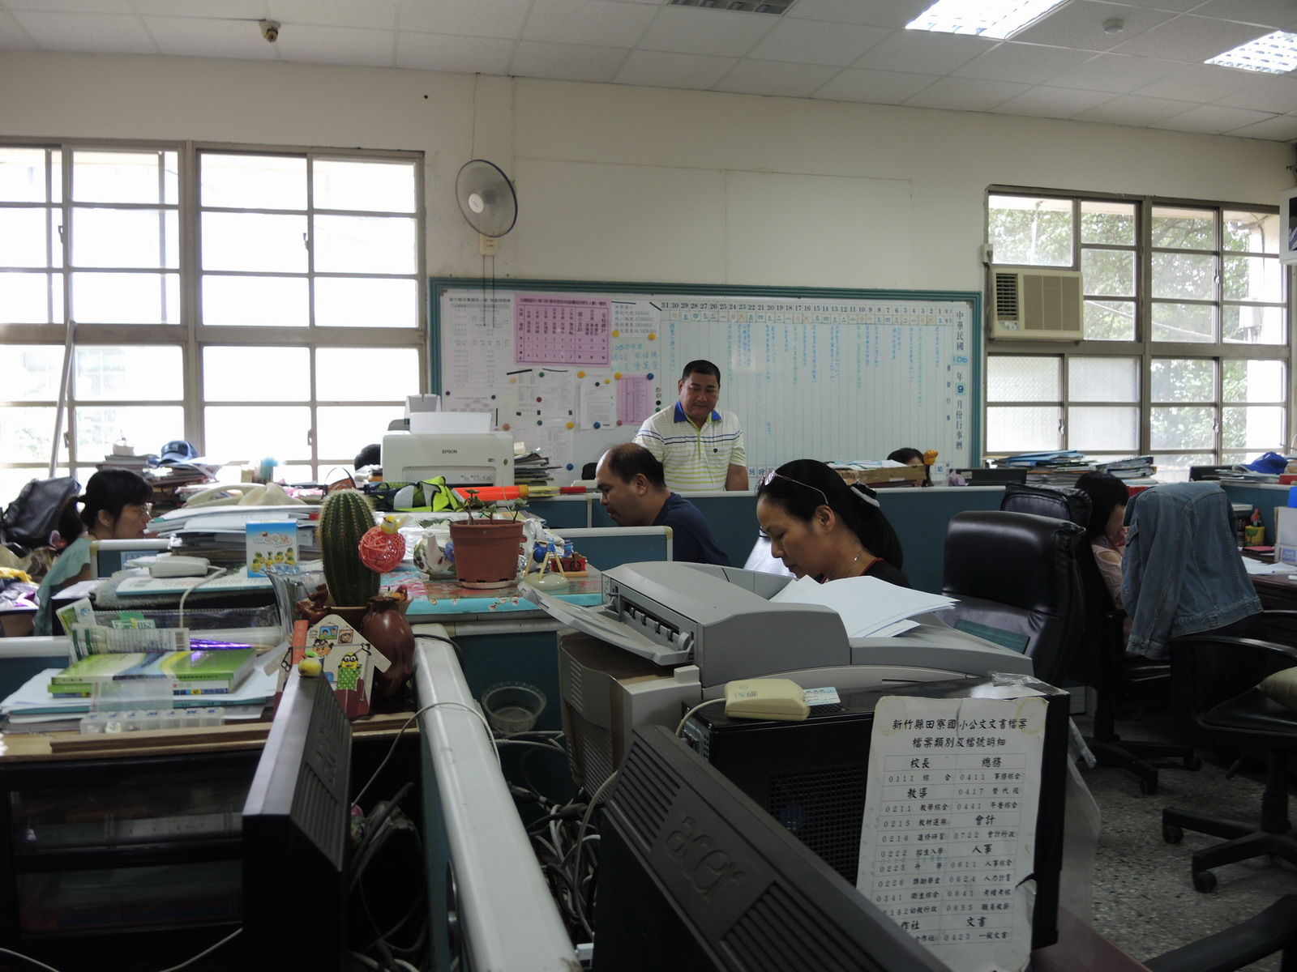 | 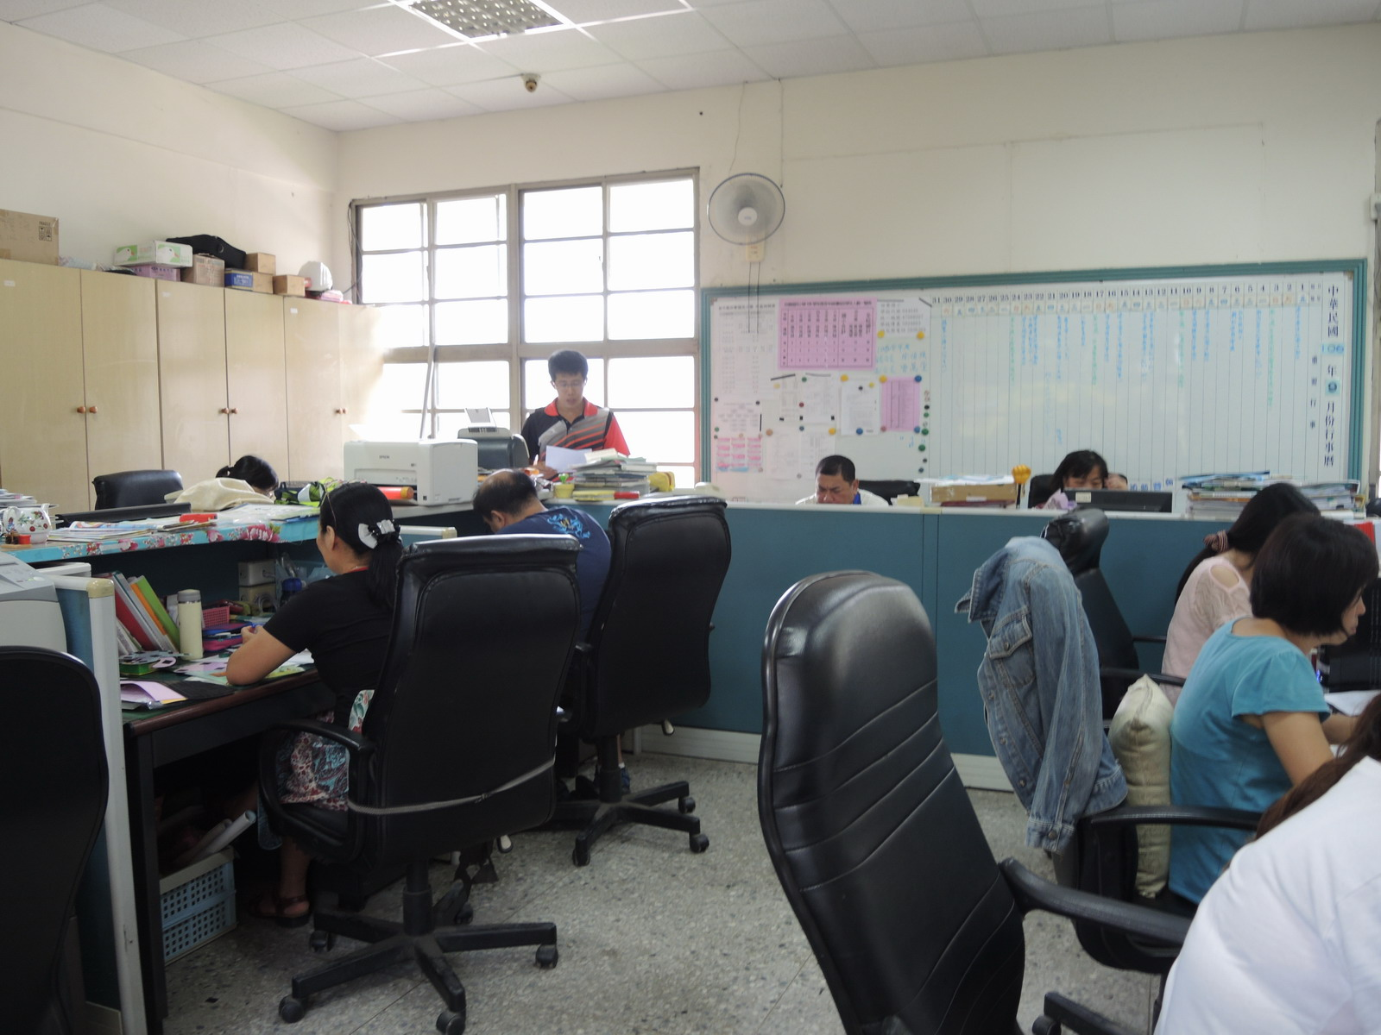
說明：利用校務會議時間，由校長主持環境教育定期會議 | 說明：黃主任報告106年度學校環境教育推動輔導訪視自評表內容及大家配合事項。

